**暨南大学本科实验报告专用纸**

课程名称 高级语言程序设计实验 成绩评定

实验项目名称 实验九 矩阵运算的函数封装 指导教师 张鑫源

实验项目编号 9 实验项目类型 实验地点

学生姓名 邓芷灵 学号 2019051115

学院 智能科学与工程 系 专业 信息安全

实验时间 2020 年 5 月 3 日 午～ 月 日 午 温度 ℃湿度

**（一）实验目的**

1.熟悉函数的定义及使用

**（二）实验内容和要求**

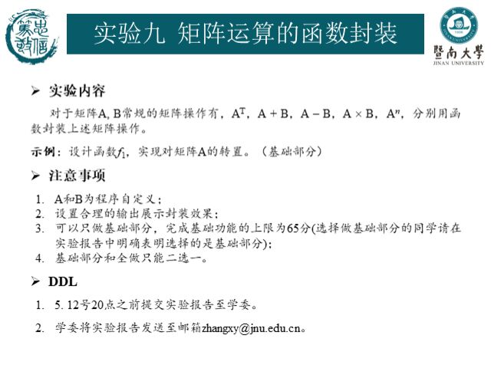

**（三）主要仪器设备**

**仪器：**计算机

**实验环境：Visual Studio 2019**

**（四）源程序**

**（1）Matrix.h**

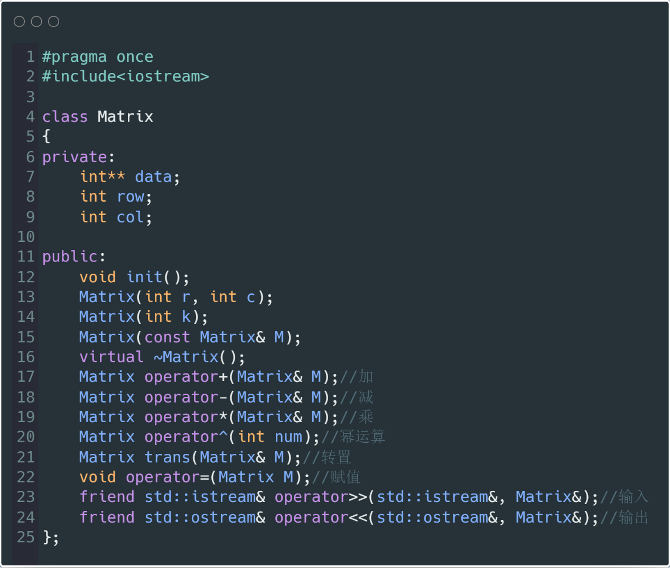

**(2) Matrix.cpp**

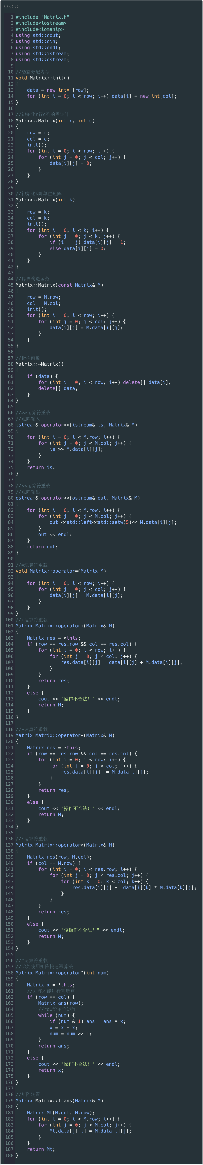

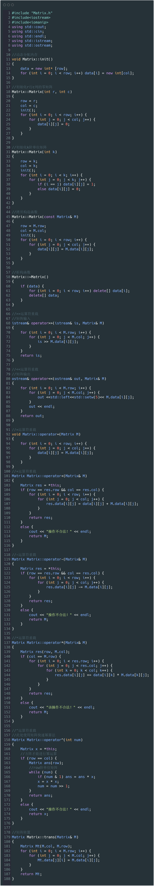

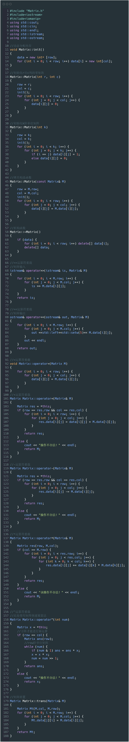

**（4）main.cpp**

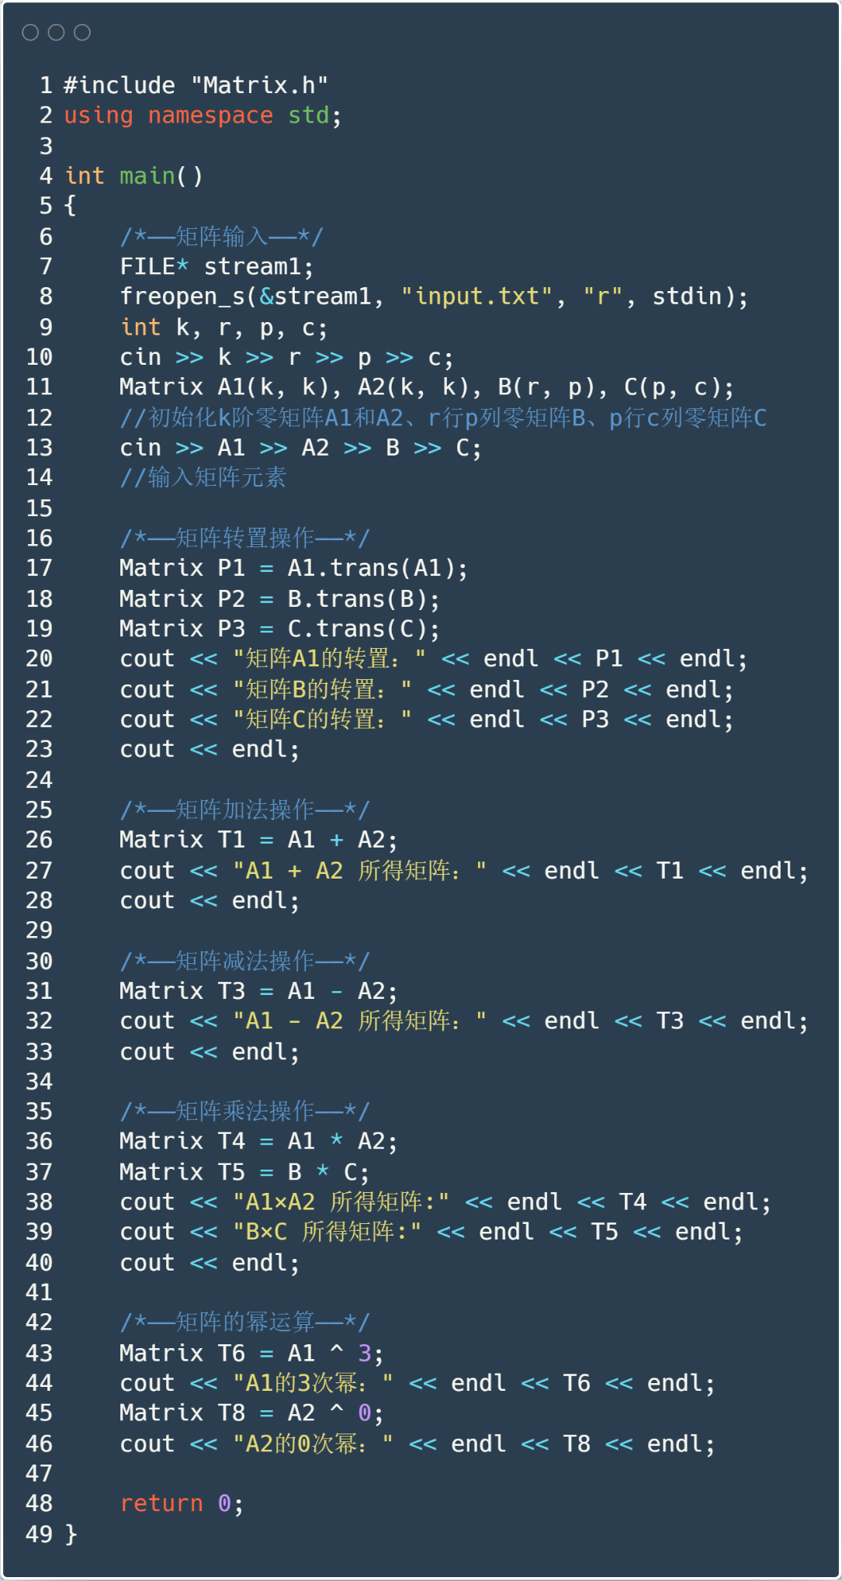

**（五）实验步骤与调试**

封装了一个矩阵类，可实现矩阵的输入输出、加减法、乘法及幂运算。

类属性包括矩阵的行数、列数及矩阵的具体元素。

**·输入输出**

使用new函数为矩阵（二维数组）动态分配空间，用户可以自行输入相关数据（行数、列数及具体元素值）以实例化一个矩阵。

重载 >> 与 << 运算符用于矩阵的输入与输出，使主程序代码更直观简洁，具体原理仍是通过双重循环输入/输出二维数组。

**·赋值**

重载 = 运算符，使得一个矩阵可以通过形如A=B语句直接赋值给另一个矩阵。

**·矩阵加法**

重载 + 运算符，通过双重循环对两个矩阵的对应元素逐个做加法运算。

**·矩阵减法**

重载 – 运算符，通过双重循环对两个矩阵的对应元素逐个做减法运算。

**·矩阵乘法**

重载 * 运算符，通过三重循环，根据矩阵乘法的规则运算。

**·矩阵的幂运算**

重载 ^ 运算符，应用矩阵快速幂算法在矩阵乘法的基础上进行计算，原理可概述为：将拆分成、……由此类推，只需让自乘一次即可得到 ，达到缩短运算时间的目的。也可以用while循环执行n次矩阵乘法进行n次幂的运算。

上述算法需要用到单位矩阵，因此另外定义了一个构造函数 Matrix(int k)，用于实例化一个k阶单位矩阵。

**尚可改进的地方：**

1. Matrix的元素值定为整型，导致能处理的矩形类型比较有限，幂运算的数值稍微大一点就容易导致结果溢出。
2. = 运算符重载时使用了void类型，因此不能实现类似A=B=C这样的赋值操作。
3. 对于矩阵运算的不合法操作，还可以用throw语句抛出异常。

**（六）实验结果与分析**

|  |  |
| --- | --- |
| **输入** |  |
| **Test 1：转置** |  |
| **Test 2：加法** |  |
| **Test 3：减法** |  |
| **Test 4：乘法** |  |
| **Test 5：幂运算** |  |